Муниципальное бюджетное дошкольное образовательное учреждение
«Детский сад «Солнышко» села Лорино»

«ОРГАНИЗАЦИЯ И ПРОВЕДЕНИЕ
ЭТНОКУЛЬТУРНОЙ ОЛИМПИАДЫ
ДЛЯ ДЕТЕЙ СТАРШЕГО ДОШКОЛЬНОГО ВОЗРАСТА»

Педагог дополнительного образования
Горяинова Е.В.

2017 год
Содержание

- Методическая часть. Методическое обеспечение организации олимпиады.
- Практическая часть. Проведение олимпиады в МБДОУ «Детский сад «Солнышко» села Лорино».
- Приложение.

Введение
Одаренные дети. Кто они? Как разглядеть детскую одаренность, развить и приумножить ее? Это подарок педагогу или проблема для него? Сегодня этими вопросами озадачены педагоги-дошкольники.
В дошкольном детстве существует столько видов одаренности, сколько есть видов детской деятельности. В каждой деятельности – своя шкала успешности и оригинальности достижений. Детская одаренность начинает проявляться уже с самого раннего возраста. Но сформируется ли в итоге одаренная личность? Признаки одаренности, появляющиеся в дошкольном возрасте, могут постепенно угаснуть, если не будут созданы соответствующие условия, стимулирующие развитие одаренности. Поэтому педагоги дошкольных учреждений должны быть особенно внимательны к детям, у которых начинают проявляться зачатки одаренности.
В дошкольном образовании, к сожалению, недостаточно специальных программ и разнообразия форм работы с интеллектуально-одарёнными детьми.
Раннее выявление, развитие и воспитание интеллектуально-одаренных и талантливых детей становится инновационным направлением в деятельности современного дошкольного и дополнительного образования.
Педагоги нашего дошкольного учреждения, занимаются проблемой раннего развития интеллектуальных и творческих способностей детей, постоянно находятся в поиске современных, продуктивных форм работы с детьми, таковыми являются: разнообразные викторины, КВН, конкурсы и т.д.
Олимпиада, как новая для детей и педагогов форма взаимодействия позволяет не только выявить интеллектуально-одарённых, способных детей, но и дать объективную оценку качества образовательного процесса в детском саду, что, несомненно, будет влиять на рейтинг нашего дошкольного учреждения.

Методическое обеспечение олимпиады.

Цель олимпиады –воспитание устойчивого интереса к родному краю, познавательной активности, потребность и желание узнать, как можно больше нового о своей малой Родине.

Задачи олимпиады:
- Создание условий для реализации способностей, склонностей и интересов старших дошкольников.
- Поддержание и укрепление познавательной активности детей дошкольного возраста.
- Способствовать формированию элементарных представлений о растительном и животном мире Чукотки, о явлениях природы.
- Выявление актуальных знаний детей о традиционных профессиях Крайнего Севера: охотник, оленевод, швея, косторез. Знания о важности и значимости их труда.
- Расширить представления детей о национальной одежде и жилище.
- Углубить и уточнить представления детей о символах Чукотки и России.
- Развивать память, мышление, внимание, наблюдательность.

Методические рекомендации по проведению олимпиады.
Задания олимпиады учитывают специфику детей старшего дошкольного возраста, особенности их психического и личностного развития. Для детей старшего дошкольного возраста характерны в первую очередь способности наглядно-образного мышления, наглядно-действенная форма мышления и воображения. Они состоят в умении создавать и использовать образы окружающих предметов, явлений и связей между ними. Поэтому, все задания даются в картинках. Они интересные, красочные и соответствуют возрастному развитию детей. Задания олимпиады разделены на пять блоков (животный и растительный мир Чукотки, традиционные профессии на Крайнем Севере, национальная одежда и жилище, символика Чукотки и России).
Задания делятся на пять типов. Первый тип заданий «Найди один правильный вариант ответа» и поставь значок «+» под правильной картинкой. Второй тип заданий «Найди несколько правильных вариантов ответов» и поставь значок «+» под правильной картинкой. Третий тип заданий «Соедини стрелками соответствующие друг другу картинки». Четвертый тип задания «Подбери последовательно картинки и наклей их в клеточки». Пятый тип задания «Собери пазлы».
Блок «Животный мир Чукотки» - выявляются знания детей об образе жизни, среде обитания, питания.
Блок «Растительный мир Чукотки» - подобраны картинки-вопросы, выявляющие знания детей о строении растений, приспособлений к среде обитания; дикорастущие съедобные растения, используемые в пищу.
Блок «Традиционные профессии на Крайнем Севере» - выявляются знания о специфике национального труда взрослых и их орудиях труда.
Блок «Национальная одежда и жилище» - выявляются знания о принадлежности мужской и женской чукотской одежды и о правильной последовательности постройки яранги.
Блок «Символы Чукотки и России»- выявляются знания о гербе и флаге Чукотки и России.

Правила проведения олимпиады.
Каждому участнику олимпиады предлагается пять листов, на которых с двух сторон распечатаны красочные бланки с вопросами – картинками. Участники олимпиады выполняют задания прямо на бланках ручкой или карандашом.
На выполнение каждого задания даётся одна минута. Общее время олимпиады – 30 минут.

Критерии оценки заданий.
Оценка результатов заданий проста. За каждый правильный ответ начисляется пять баллов, наполовину выполненное задание – три балла. За не выполненное задание – один балл. Максимальное количество баллов – 90 баллов.

Организация и проведение олимпиады.
Олимпиада проводится в детском саду с детьми старшего дошкольного возраста.
В текущем году олимпиаду для дошкольников проводили в виде игры - путешествия. Ведущим и главным персонажем на мероприятии был Вальвин,ын. Олимпиадные задания мы разложили в красочные загадочные конверты. Подготовили проектор, на экране которого, проецировались вопросы крупным планом, музыкальные физкультминутки и познавательные ролики о растениях и животных Чукотки. Для проведения олимпиады мы выбрали музыкальный зал. Зал зонировали на три части. Первая зона – рабочая зона для жюри, вторая зона – зона релаксации и путешествия, третья зона – рабочая зона со столами по количеству участников олимпиады. Вначале олимпиады детей познакомили с членами жюри. Жюри выбиралось из сотрудников ДОУ и гостей. Члены жюри создали благоприятный настрой, доброжелательную атмосферу, высказывали свои пожелания и предложения детям. Настроили детей на положительные эмоции. Вальвин,ын как ведущий олимпиады тоже представил детей членам жюри, охарактеризовал каждого ребёнка с положительной стороны. Рассказал, как дети талантливы (кто-то хорошо поёт, кто-то рисует и т.д.). Подвел свой рассказ к тому, что все ребята любят свой родной край, природу, ухаживают за растениями в уголке природы и много знают о них. Что ребятам во время игры – путешествия нужно показать свои знания о растениях и животных, об окружающем их мире.На четырёх столах и мы разложили конверты с заданиями по количеству участников олимпиады. Перед тем как отправиться в путь детям раздали ключи – символы. Каждый ключ - символ подходит к индивидуальному конверту. Вальвин,ын предложил детям отправиться в путешествие, обернувшись в маленьких воронят. Первая остановка «Тундра». Где дети садятся за столы, открывают свои конверты и приступают к выполнению заданий. Каждое задание дублировалось на экране. По окончании времени выполнения заданий звучал сигнал, и дети, превратившись в воронят, подлетали последовательно к следующим остановкам(«Растения», «Профессии», «Дом», «Родина»), где получали очередное задание. После завершения второго блока они остановились на полянке, где делали физкультминутку. Конечная зона «Финишная». Дети сдали свои конверты членам жюри и отдыхали в зоне релаксации. Члены жюри подвели итоги и наградили победителей памятными дипломами и грамотами.

Практическая часть
- ЖИВОТНЫЙ МИР ЧУКОТКИ.

- «Кто, что ест?» Подбери те каждому животному его еду. Укажите стрелками.

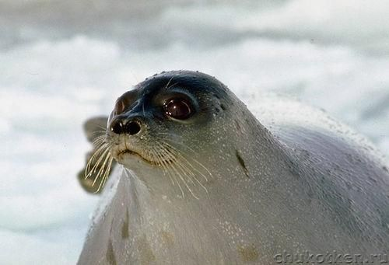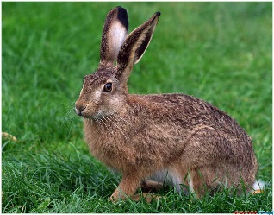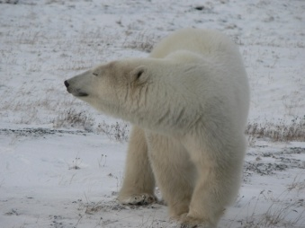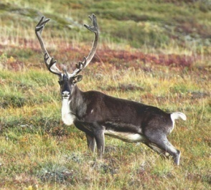

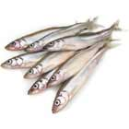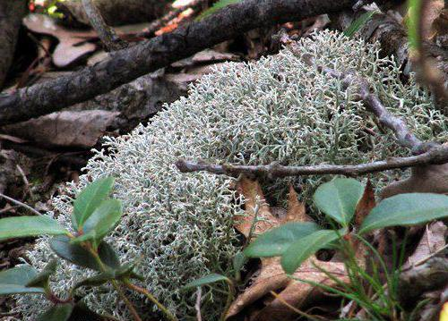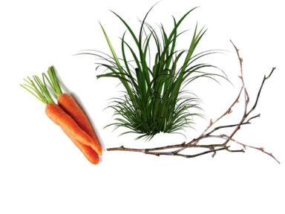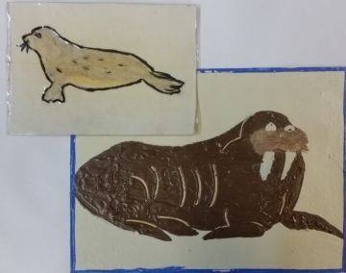

- «Кто где живёт?». Подберите каждому животному свой дом.
Укажите стрелками.

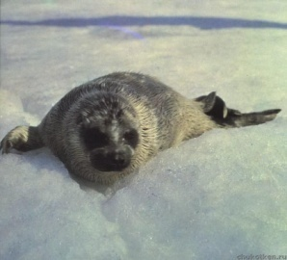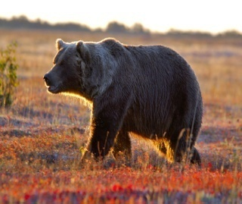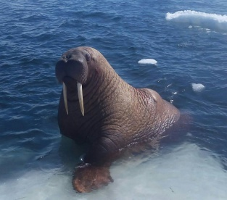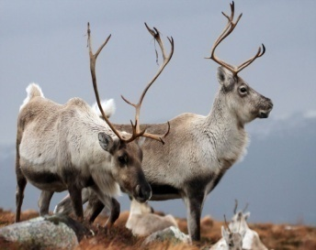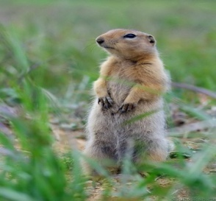

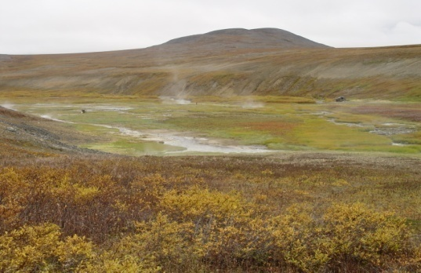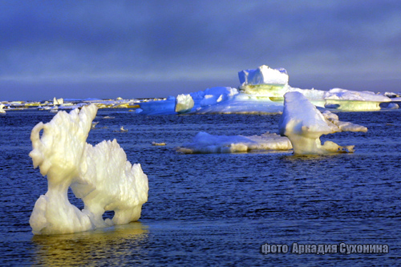
- «Галгат – птицы». Какие птицы - зимующие, которые не улетают в теплые края? Поставьтепод правильной картинкой знак «+».

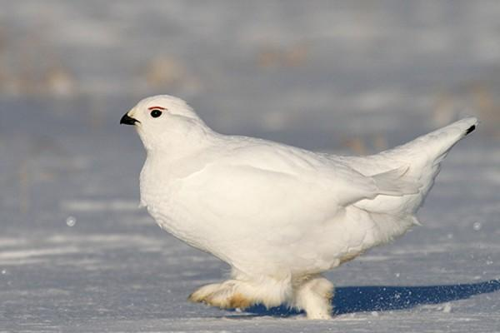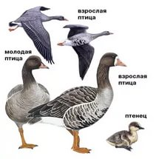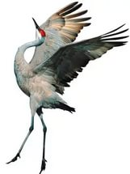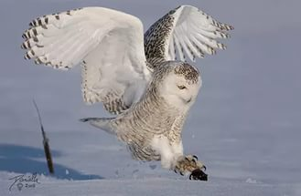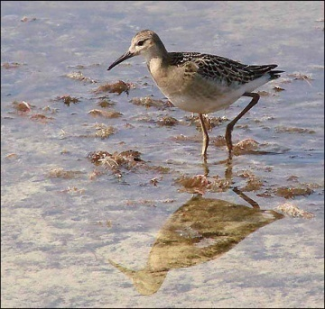

- «Помогите рыбке найти свою тень». На верхних картинках изображены рыбы, которые обитают в наших водах – это голец, горбуша, камбала и морской окунь. А на нижних картинках их тени, проведите к ним стрелки.

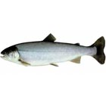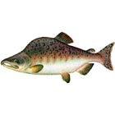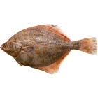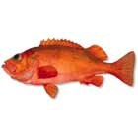

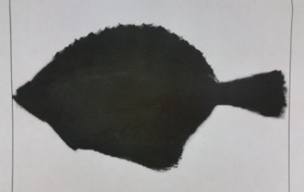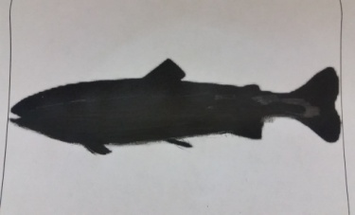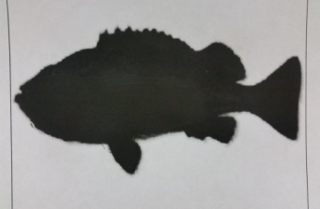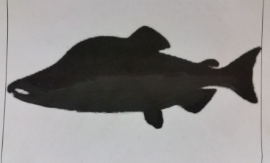

- «Найди лишнее». Найдите лишнюю картинку и поставьте под картинкой знак «+».

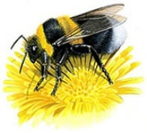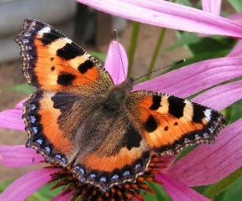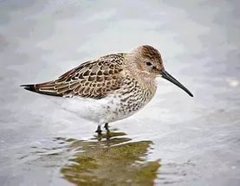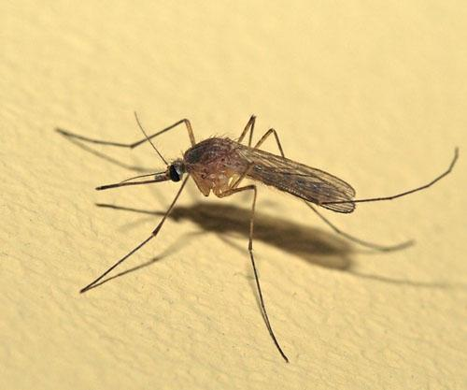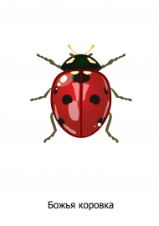

- РАСТИТЕЛЬНЫЙ МИР ЧУКОТКИ

- Выберите растения, которые мы употребляем в пищу? Поставьте под правильной картинкой знак «+».

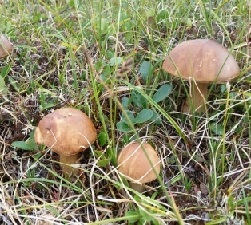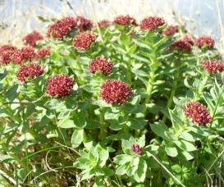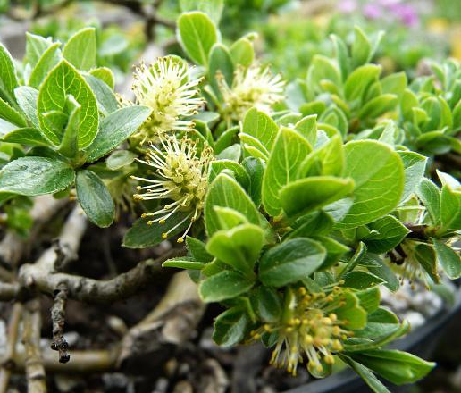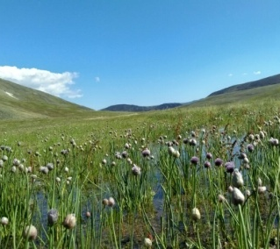

- «С какой ягоды оторвался лист?» Подберите лист к ягоде и проведите к ней стрелку.

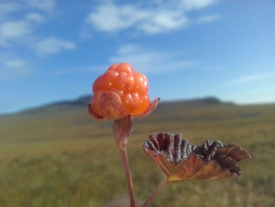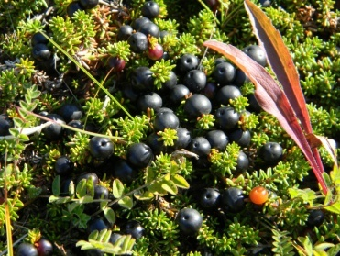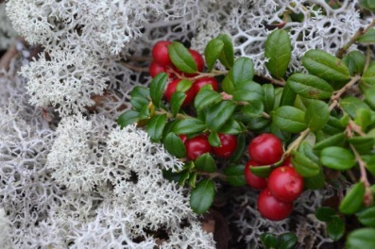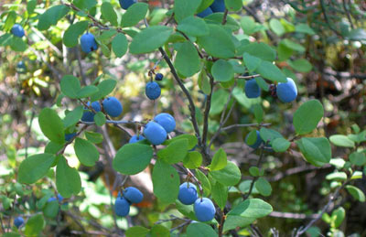

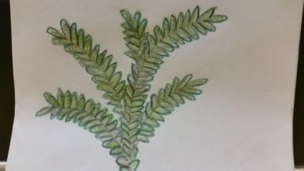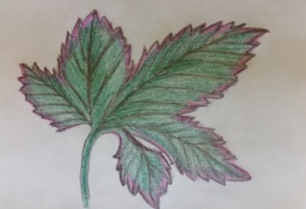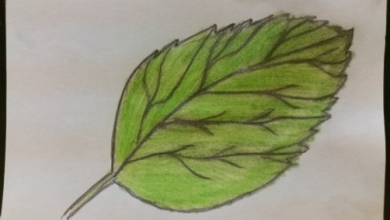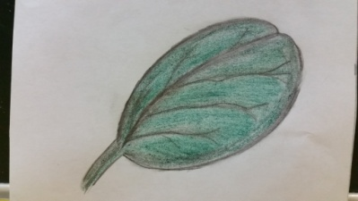

- «Чывипытти гивикин – времена года». Выберите символ-явление природы, характерное для каждого времени года. Укажите стрелками.

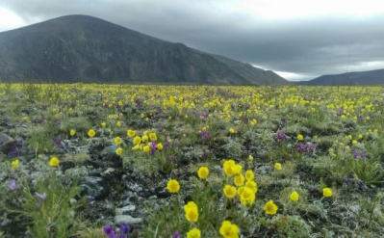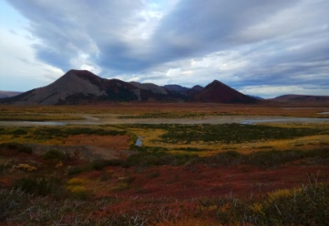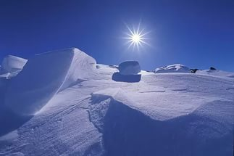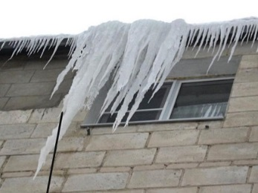

- «Живое – неживое». Выберите объекты, относящиеся к неживой природе. Поставьте под правильной картинкой знак «+».

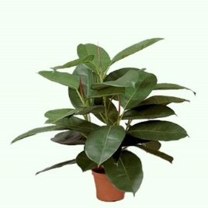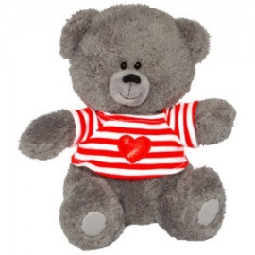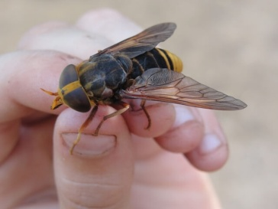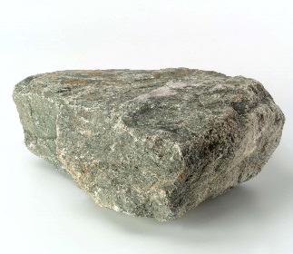

- ТРАДИЦИОННЫЕ ПРОФЕССИИ НА КРАЙНЕМ СЕВЕРЕ.

- «К,орагынрэтыльын - оленевод». Какие орудия труда нужны оленеводу?Поставьте под правильными картинками знак «+»

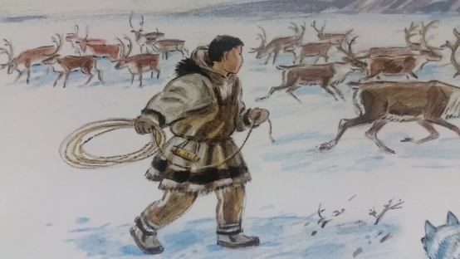

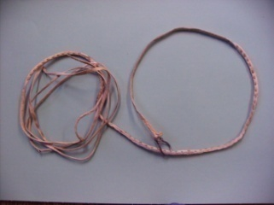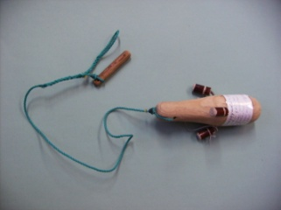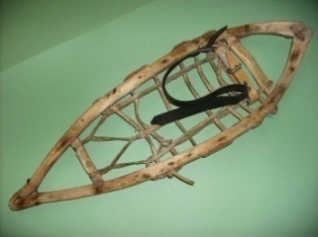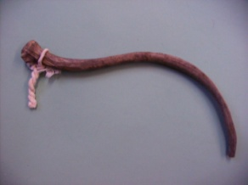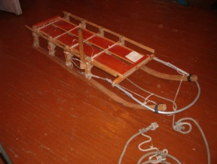

- «Ивинильын – охотник». Каких животных добудет охотник, если будет охотиться в море? Поставьте под правильной картинкой знак «+»

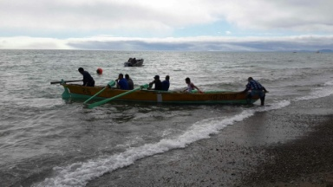

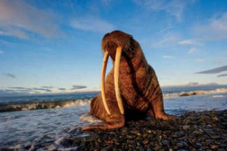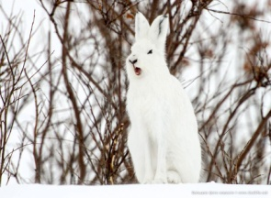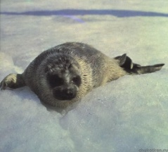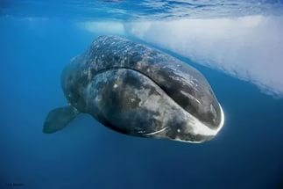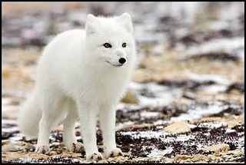

- «Ван,эльын - швея». Какими орудиями труда не пользуется швея? Найдите правильный ответ и отметьте знаком «+»

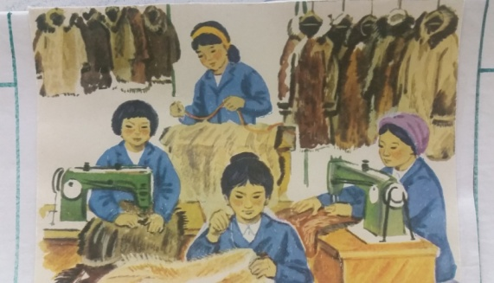

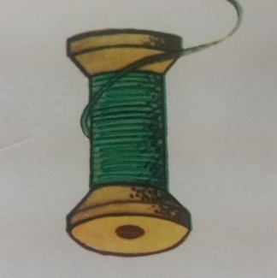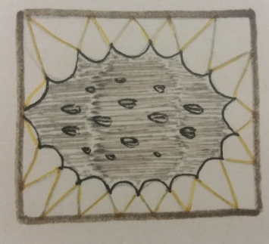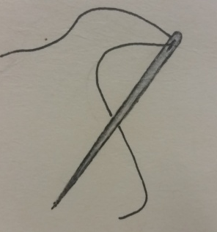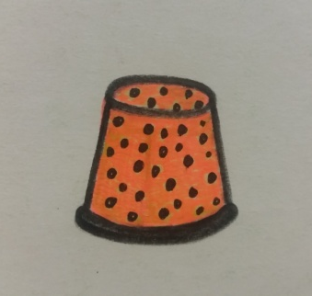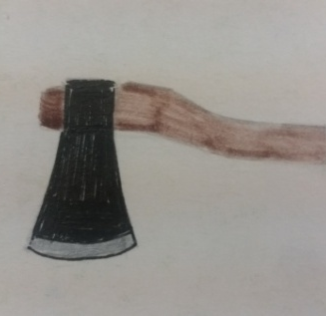

- «Ван,к,ыттэминн,этыльын – косторез». Внимательно рассмотрите картинки и найдитеизделия, которые сделал косторез. Поставьте под правильной картинкой знак «+».
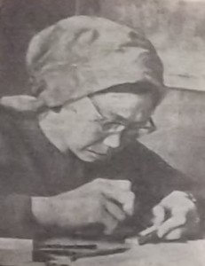

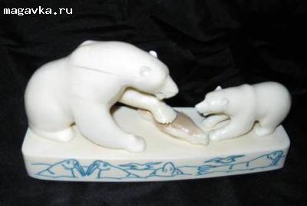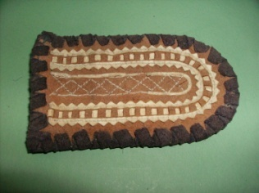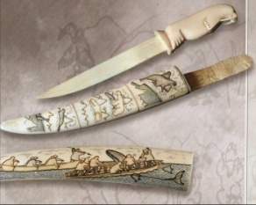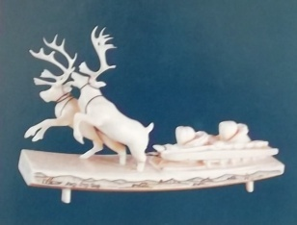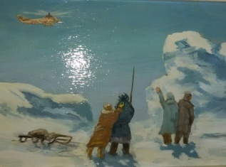

- НАЦИОНАЛЬНАЯ ОДЕЖДА И ЖИЛИЩЕ.

- «Эвиръыт – одежда». Рассмотрите национальную чукотскую одежду и выберите одежду для женщины. Под правильной картинкой поставьте знак «+»

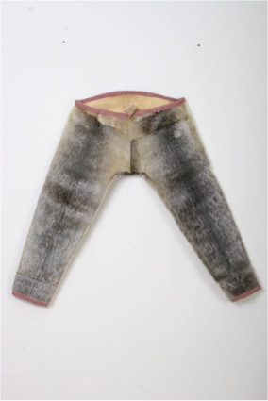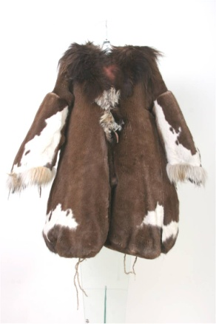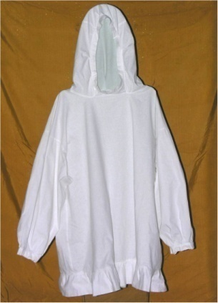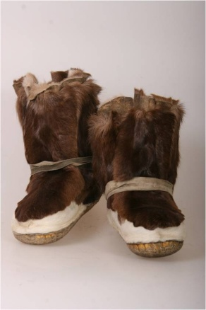

- «Как построить ярангу». Расставьте картинки так, чтобы правильно построить ярангу и наклейте их в пустые рамки.

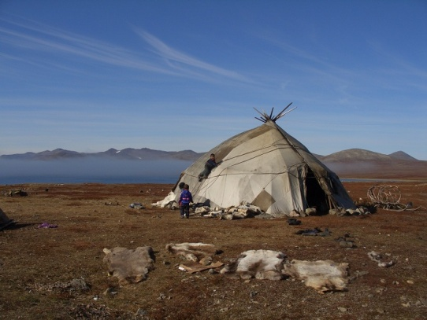

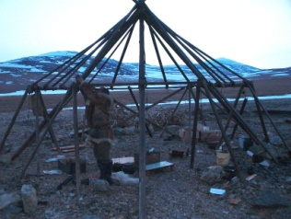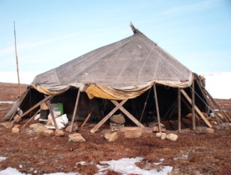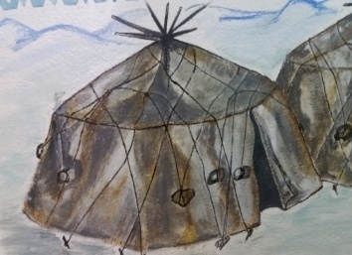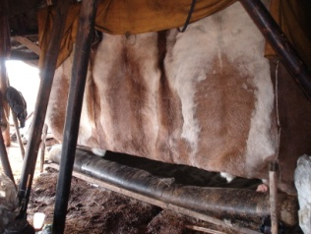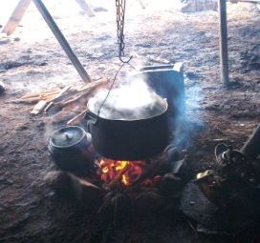

- СИМВОЛЫ ЧУКОТКИ И РОССИИ.

- Найдите картинку, которая подходит к флагу Чукотки. Поставьте под правильной картинкой знак «+».

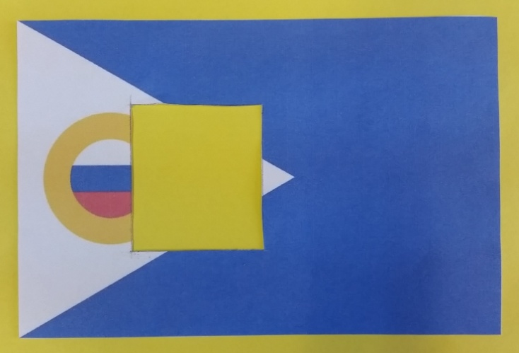

- Соберите пазлы «Герб Чукотки».

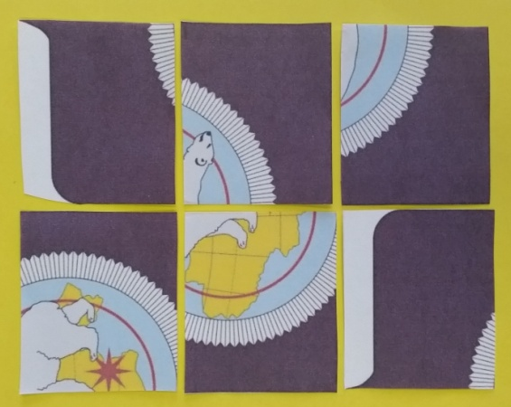

- Найдите флаг и герб России. Под правильными картинками поставьте знак «+».

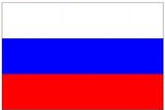

Приложение №1

ПРОТОКОЛ
проведения Этнокультурной олимпиады в 2017-2018 учебном году
в МБДОУ «Детский сад «Солнышко» села Лорино»

Дата проведения: «___» ________2017

№п/п | Ф.И. ребёнка | Ф.И.О родителя | Набранный  балл | Место
1.

2.

3.

4.

5.

6.

7.

8.

Жюри:

Приложение №2

КЛЮЧИ – СИМВОЛЫ
К КОНВЕРТАМ С ВОПРОСАМИ

Приложение № 3
ОБРАЗЕЦ
КОНВЕРТА С ВОПРОСАМИ

Приложение №4
ОСТАНОВКА
«ТУНДРА»

ОСТАНОВКА
«РАСТЕНИЯ»

ОСТАНОВКА
«ПРОФЕССИИ»

ОСТАНОВКА
«ДОМ»

ОСТАНОВКА
«РОДИНА»

ОСТАНОВКА
«РАЗМИНКА»

